Woche vom 07.03.-11.03.2022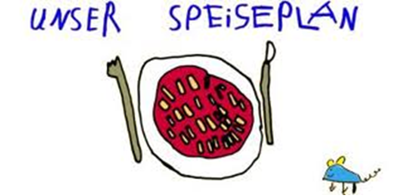

Woche vom 21.03.-25.03.2022

Montag:

Frischkäse-Zucchini Soße mit Buchweizen

Dienstag:

Frikadellen, gebratene Semmmelknödel, Kohlrabi

Mittwoch:

Möhren, Kartoffel, Bockwurst

Donnerstag:

Mini-Maultaschen in Brühe

Freitag:

Süße Griesschnitten gebraten

Frühstück und Mittagessen je 3,00 Euro

